Syntactic Forms
(require require-spec …) | Importowanie innego pliku
(provide provide-spec …) | Eksportowanie do innego pliku
(lambda (argumenty) (wzór funkcji)) | funkcja bez nazwy
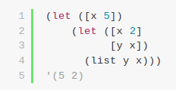
(let [to co podkładasz] wyrażenie, w którym chcesz by to było podmienione) →ewaluuje nowe wartości od lewej do prawej, potem dla każdej z nich tworzy lokację, a dopiero na koniec wkłada wartości w lokacje. ZMIENNE MUSZĄ SIĘ RÓŻNIĆ
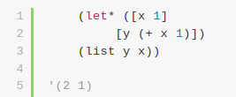
(let* [to co podkładasz] wyrażenie) → dla każdej wartości od razu tworzy lokację i wkłada ją w nią. Przez to kiedy natrafimy drugi raz na tę samą zmienną w podawanych nowych wartościach, będzie już ona związana i wrzucimy nową wartość do istniejącej już lokacji, zamiast tworzyć nową lokację. ZMIENNE NIE MUSZĄ SIĘ RÓŻNIĆ
(letrec [to co podkładasz] wyrażenie) | najpierw tworzone są lokacje, potem są wkładane wartości i wiązane w wyrażeniu, a na koniec zmienne są od razu inicjalizowane. ZMIENNE MUSZĄ SIĘ RÓŻNIĆ
(begin (wyrażenie)(n kolejnych)) | sposób by upychać ile wyrażeń chcesz zamiast chcieć umrzeć

Datatypes
(equal? wyrażenie) | głęboka równość
(eq? wyrażenie) | sprawdza czy to ten sam obiekt (wskaźniki)
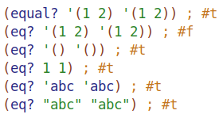
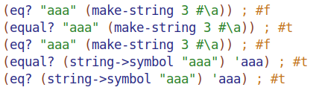

Predykaty
(boolean? #f) | prawda/fałsz
(number? 1) | liczba
(real? 1) | liczba rzeczywista
(integer? 1) | liczba całkowita
(zero? 0) | zero
(positive? 1) | liczba dodatnia
(negative? -1) | liczba ujemna
(even? n) | (zero? (modulo n 2))
(string? “Apple”) | napis
(symbol? ‘apple’) | symbol
(pair? (cons 1 2)) = (pair? (list 1 2)) =  = (pair? '(1 2)) = (pair? (cons 2 '())) | para
(null? lista) | pusta lista/nic
(list? '(1 2)) = (list? (cons 1 (cons 2 '()))) | lista
(mpair? para mutowalna) | para mutowalna (czyli taka której elementy można zmienić)

Liczby
+inf.0/-inf.0 | +/- nieskończoność na liczbach całkowitych
+inf.f/-inf.f | +/- nieskończoność na floatach

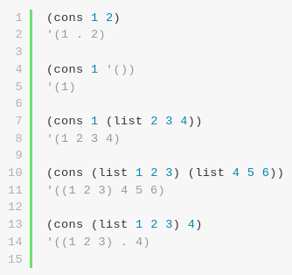
Listy
(build-list n f) | tworzy liste aplikując f na liczby od 0 do n-1
(length n) | długość listy
(list-ref lista n) | zwraca n-ty element w liście licząc od 0
(append lista lista …) | zwraca listę, która jest konkatenacją danych list
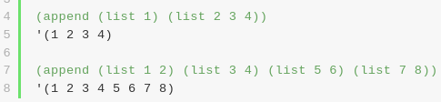

(reverse lista) | odwraca listę
(map proc lista) | zwraca listę z procedurą zaaplikowaną do każdego elementu listy od początku do końca
(foldl proc init lista) | dorzuca każdy element z listy po procedurze do obiektu podanego w init
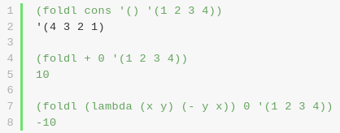

Mutowalne pary i listy, vectory
(mcons rzecz rzecz) | para mutowalna
(mcar para) | pierwszy elem pary
(mcdr para) | drugi elem pary / reszta
(set-mcar! {co chcesz zmienić} {na co}) | sens mutowalnych par jest taki że możesz zmieniać ich wartości
(set-mcdr! {co chcesz zmienić} {na co}) | jw
vector → tablica o stałej liczbie komórek z stałym czasem ich accessowania
(make-vector rozmiar [typ]) | tworzy wektor o podanej ilości komórek danego typu
(vector-ref vector pozycja) | accessuje n-tą komórkę w podanym vectorze
(vector-set! vector pozycja wartość) | ustawia wartosc na pozycji w wektorze
Structy
(struct nazwa ([nazwa pola] [nazwa pola] …)) | tworzenie szkieletu struktury, z którego potem będziemy mogli robić prawdziwe obiekty
(struct cos (pole) #:transparent)
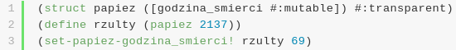
[nazwa rzeczy #:mutable]

(nazwa (nazwa struktu wartości pól)) | obiekt
(define nazwa (nazwa struktu wartosci pol)) | no i teraz fajno bo masz sobie strukt i mozesz sie do niego odnosic a nawet edytować jak mutable dałeś
(set-{nazwa struktu}-{nazwa pola}! nazwa zdefiniowanego structu wartość komórki)

Strumienie
...

Inne
- procedure - + - / * string-append < = > string->number string?
- formy specjalne - np and, or, let (pierwsze dwie te funkcje są leniwe, nie zapominajcie!)
